МУНИЦИПАЛЬНОЕ БЮДЖЕТНОЕ ОБЩЕОБРАЗОВАТЕЛЬНОЕ УЧРЕЖДЕНИЕ ИНЗЕНСКАЯ НАЧАЛЬНАЯ ШКОЛА

«СОГЛАСОВАНО» «УТВЕРЖДАЮ»
Глава Администрации Директор ________ Л.Г.Аристова
МО «Инзенский район»
_______ А.И.Макаров «___»______________2017 г.
«___»____________2017 г.

«СОГЛАСОВАНО»
Начальник ОГИБДД
МО МВД России «Инзенский»
_______ В.А.Жигалов
«___»____________2017 г.

ПАСПОРТ
безопасности дорожного движения

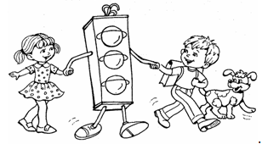

2017

Общие сведения

Наименование: МБОУ Инзенская НШ

Почтовый, юридический, фактический адрес: 433033, Ульяновская область, город Инза, улица Мира, дом 53

Телефон: 8 (84241) 2-82-99

Ответственный от отдела образования: заместитель начальникаУправления образования МО «Инзенский район» А.В.Игнатов
Телефон: 8 (84241) 2-60-05

Ответственный от Госавтоинспекции: _________________________________
__________________________________________________________________
Телефон: __________

Руководители образовательного учреждения:

Директор: Аристова Лидия Григорьевна
Телефон: 8 (84241) 2-82-99

Зам. директора по учебно-воспитательной работе: Манушина Татьяна Владимировна
Телефон: 8 (84241) 2-82-99

Зам. директора по дошкольному воспитанию: Нестерова Елена Владимировна
Телефон: 8 (84241) 2-82-99

Ответственный за работу по предупреждению детского дорожно-транспортного травматизма: Манушина Татьяна Владимировна
Телефон: 8 (84241) 2-82-99

Количество обучающихся: 90 школьников, 135 дошкольников.

Наличие уголка по БД: имеется, коридор 1 этажа.

Наличие транспортной площадки: имеется.

Наличие класса по БД: не имеется.

Наличие автобуса в ОУ: не имеется.

Время занятий в 1-4 кл: 8.00 – 12.40; ГПД: 12.45 – 15.45; дошк.группы: 7.15 – 17.45

Отряд ЮИД

Количество: 9 учащихся 4 класса
- Коровин Егор – командир
- Петров Артём
- Денисова Софья
- Щетинина Ульяна
- Милохова Милана
- Бычков Ярослав
- Куликова Валерия
- Лисничий Григорий
- Дмитриев Всеволод

Руководитель кружка «ЮИД»: Шабашова Елена Александровна

Тематика занятий кружка «ЮИД»

№ | Мероприятия | Время проведения
1 | Утверждение плана работы отряда ЮИД и организация структуры отряда. | Сентябрь
2 | Организация работы членов ЮИД. | Сентябрь
3 | Оформление учащимися схем «ДОМ-ШКОЛА-ДОМ» | Сентябрь
4 | Организация учебы с членами отряда ЮИД. | В течение года
5 | Проведение викторин по ПДД:  - 1 классы  - 2 классы  - 3классы  - 4 классы | Октябрь  Ноябрь  Декабрь  Январь
6 | Конкурс рисунков и макетов по ПДД. | Сентябрь
7 | Оформление школьного уголка «ДОМ-ШКОЛА-ДОМ» | Декабрь
8 | Проведение операции «Пешеход» | Январь-февраль
9 | Участие в городском конкурсе «Безопасное колесо» | Апрель
10 | Изготовление наглядной агитации для учащихся школы по безопасному поведению на дороге. | В течение года
11 | Проведение занятий с учащимися по правилам безопасного поведения на улице и дороге. | В течение года

ПОЛОЖЕНИЕ
ОБ ОТРЯДАХ ЮНЫХ ИНСПЕКТОРОВ ДВИЖЕНИЯ

1. Общие положения
Отряды юных инспекторов движения – добровольные объединения школьников, которые создаются с целью воспитания у них гражданственности, высокой обшей культуры, профессиональной ориентации, широкого привлечения их к организации пропаганды безопасного поведения на дорогах среди детей младшего возраста.
Основными задачами отрядов юных инспекторов движения являются:
• активное содействие школе в воспитании учащихся, выработке у школьников активной жизненной позиции.
• изучение правил, безопасного поведения на дорогах, овладение навыками проведения работы по пропаганде Правил дорожного движения и организация этой работы среди детей.
• овладение умениями оказания первой помощи пострадавшим при дорожно-транспортных происшествиях.
Отряд юных инспекторов движения создается из числа школьников в общеобразовательной школе.
2. Основные направления работы юных инспекторов движения
1. Воспитание у членов отряда ЮИД преданности своей Родине на героических, боевых и трудовых традициях милиции, формирование у них правосознания, гуманного отношения к людям, чувства товарищества.
2. Углубленное изучение Правил дорожного движения, овладение методами предупреждения детского дорожно-транспортного травматизма и навыками оказания первой помощи пострадавшим при дорожно-транспортных происшествиях, знакомство с оперативно-техническими средствами регулирования дорожною движения.
3. Проведение массово-разъяснительной работы по пропаганде Правил дорожного движения в школе.
4. Участие в смотрах и слетах ЮИД, конкурсах, организация деятельности школьных площадок безопасности движения.
5. Организация работы с юными велосипедистами.
3. Структура и организация работы отрядов юных инспекторов движения.
Членами отрядов юных инспекторов движения могут быть учащиеся в возрасте от 9 лет, изъявившие желание активно участвовать в работе отряда ЮИД.
Отряд создается при наличии не менее 6 человек, прием в члены отряда юных инспекторов движения производится на основе устного заявления на сборе отряда.

4. Обязанности и права юного инспектора движения
Юный инспектор движения обязан:
• Дорожить честью, званием юного инспектора движения, активно участвовать в делах отряда, своевременно и точно выполнять задания командира отряда.
• Изучать Правила дорожного движения и быть примеров в их исполнении.
• Вести разъяснительную работу среди сверстников и детей младшего возраста по пропаганде Правил дорожного движения.
• Всемерно беречь и укреплять общественный правопорядок, участвовать в предупреждении нарушений детьми Правил дорожного движения.
• Укреплять здоровье, систематически заниматься физической культурой и спортом.
5. Юный инспектор движения имеет право:
• Участвовать в обсуждении всех вопросов, относящихся к деятельности отряда, и вносить соответствующие предложения.
• Обращаться за помощью и консультацией по вопросам безопасности дорожного движения и общественного правопорядка в местные органы милиции и Госинспекции.
• Участвовать в патрулировании на улицах, в микрорайоне школы по соблюдению Правил дорожного движения, организации разумного досуга детей и подростков.
• Юный инспектор движения может награждаться за активную работу в отряде грамотами, направляться на районные, областные слеты юных инспекторов движения.
Содержание работы отряда ЮИД
Содержание деятельности отряда юных инспекторов движения имеет несколько направлений:
Информационная деятельность:
• информировать совет детской организации по результатам деятельности отряда ЮИД,
• создание стендов “За безопасность движения”, “ЮИД в действии”, стенгазет “Юный инспектор движения”, классные уголки «Безопасная дорога» и другой информационной работы.
Пропагандистская деятельность:
• организация разъяснительной работы по теме безопасности дорожного движения,
• проведение бесед, викторин, игр, экскурсий, соревнований, конкурсов, КВН, тематических утренников, праздников, постановка спектаклей,
• участие в создании и использовании наглядной агитации методической базы для изучения Правил дорожного движения.
Шефская деятельность:
• организации среди школьников конкурсов рисунков по теме безопасности дорожного движения,
• помощь учителям в проведении экскурсий «Азбука дорог».

План мероприятий
по профилактике ДДТТ

№ | Мероприятия | Сроки проведения
1 | «Минутка безопасности» | Ежедневно
2 | Школьная линейка «Внимание, дорога!» | Ежемесячно
3 | Классные часы «Уроки дорожных манер» Информация о состоянии ДДТТ в городе Инза за учебный год | В течение года
4 | Конкурс рисунков | Сентябрь
5 | Выпуск листовок «Внимание, дети!» | Апрель
6 | Конкурс рекламы по ПДД | Май
7 | Встречи, беседы с инспектором ГИБДД | В течение года
8 | Недели безопасности перед каникулами | В течение года
9 | Беседы с родителями на собраниях  «Перед тем, как выйти на улицу» | Раз в четверть
10 | Оформление стенда по ПДД | В течение года
11 | Организация практических занятий на транспортной площадке | В течение года
12 | Беседы- пятиминутки на последних уроках о безопасности поведения на улицах | Ежедневно
13 | Организация занятий внеурочной деятельности по профилактике ДДТТ | 1 раз в неделю

План мероприятий «Внимание – дети!»
№ п/п | Проводимые мероприятия | Сроки проведения | Ответственные за исполнение
1.Организационно-методические мероприятия
1 | Издать приказ о проведении профилактического мероприятия «Внимание – дети!» | до 20 августа | Директор школы
2. | Составить план подготовки и проведения мероприятий «Внимание – дети!» | до 20 августа | Зам. директора по УВР
3. | Рассмотреть на заседании педагогического совета и МО классных руководителей вопрос о состоянии работы по профилактике детского дорожно-транспортного травматизма и определить меры, направленные на повышение ее эффективности; запланировать в течение учебного года организацию мероприятий по безопасности дорожного движения | август | Директор школы Зам. директора по УВР
4. | Обновить уголки по безопасности движения в классах. В «Уголках безопасности» разместить памятки для детей по безопасному поведению на улицах и дорогах, схему безопасного маршрута «дом – школа» | до 2 сентября | Зам. директора по УВР, кл. руководители
5. | Организовать проведение бесед (инструктажей) с учителями, ответственными за перевозку детей в автобусах, о выполнения правил безопасности при перевозках детей, в т.ч. обязательном применении ремней безопасности и особенностях поведения детей на автобусных остановках и при переходе дороги | август | Директор школы
6. | Организовать проведение инструктажей с педагогическим коллективом, родителями и учащимися 1-4 классов по предупреждению детского дорожно-транспортного травматизма Провести беседы и практические занятия в 1-4 классах «Безопасная дорога в школу и домой» с целью профилактики несчастных случаев с детьми и подростками на дорогах. | 2-6 сентября | Зам директора по УВР  Кл. руководители 1-4 кл.
7. | Разместить информацию «Внимание – дети» на сайте школы. | До 20 августа | Зам. директора по УВР
2.Классные часы, беседы, общешкольные мероприятия
8. | С целью восстановления у детей навыков безопасного поведения на дорогах и повторения ПДД организовать и провести в школе «Неделю безопасности» с приглашением инспекторов ГИБДД, провести занятия, беседы, тематические викторины, соревнования, конкурсы и т.д. Особое внимание уделить профилактической работе с первоклассниками.  Проведение цикла классных часов:  «Улица полна неожиданностей»  «Улица как источник опасности»  «Основные причины ДТП»  Провести школьные конкурсы:  рисунков на асфальте «Мы рисуем улицу» 1-4 кл. | с 2 по 12 сентября г. | Зам. директора по ВР  Кл. руководители
9. | «Единый день профилактики ДДТТ». | 4 сентября | Кл. руководители
10. | Ежедневно после уроков проводить «Минутки безопасности» с целью повторения с детьми безопасного маршрута движения из школы до дома.  В паспортах безопасности провести корректировку безопасного маршрута из дома в школу и из школы домой. | сентябрь | Кл. руководители
3. Работа с родителями
11. | Организовать проведение общешкольного и классных родительских собраний  «Роль родителей в безопасности детей». с приглашением сотрудников ГИБДД. с выступлениями по профилактике детской аварийности. Обратить особое внимание на обязательное применение ремней безопасности и детских удерживающих устройств при перевозке детей в салоне автомобиля. А также о запрещении детям езды на велосипедах по проезжей части дорог по достижении ими возраста 14 лет, и езде на скутерах и мопедах с разъяснением требований законодательства по содержанию и воспитанию детей и возможных уголовно-правовых последствий в случае неисполнения родительских обязанностей. | 2 сентября | Директор школы

МУНИЦИПАЛЬНОЕ БЮДЖЕТНОЕ ОБЩЕОБРАЗОВАТЕЛЬНОЕ УЧРЕЖДЕНИЕ
ИНЗЕНСКАЯ НАЧАЛЬНАЯ ШКОЛА

ПРИКАЗ

. . 2017 г. № ____

Экз.___

«О закреплении ответственного по предупреждению
детского дорожно-транспортного травматизма »

В целях формирования навыков, связанных с безопасным поведением на улицах и дорогах, адаптации обучающихся к транспортной среде в местах постоянного жительства, практического обучения основам безопасности,
ПРИКАЗЫВАЮ:
1. Назначить ответственным за организацию профилактической работы по предупреждению детского дорожно-транспортного травматизма на 2017-2018 учебный год заместителя директора по УВР Манушину Татьяну Владимировну.
2. Утвердить Паспорт дорожной безопасности МБОУ Инзенская НШ.
3. В срок до 25.08.2017 года представить один экземпляр Паспорта дорожной безопасности МБОУ Инзенская НШ в ОГИБДД МВД МО «Инзенский район».
3. Контроль за исполнением настоящего приказа оставляю за собой.

Директор Л.Г.Аристова

С приказом ознакомлена: Т.В.Манушина

Схема расположения МБОУ Инзенская НШ

Школа расположена в жилой зоне. Подъездной путь со стороны улицы Мира. Большинство детей проживают в жилой зоне, где проезжая часть отсутствует. Часть детей пересекают улицу со стороны улиц Мира, 7-ой микрорайон.

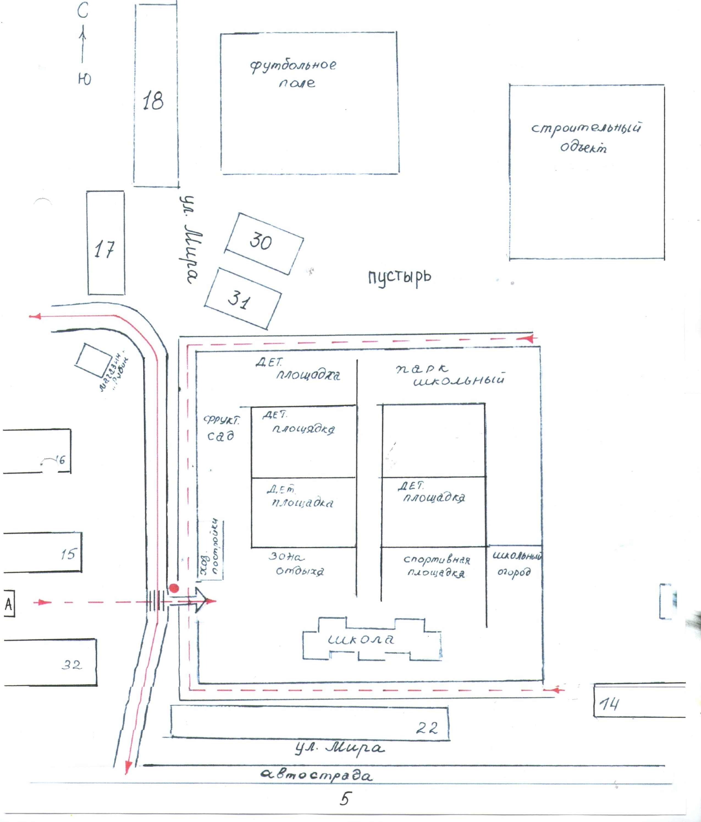

ФОК

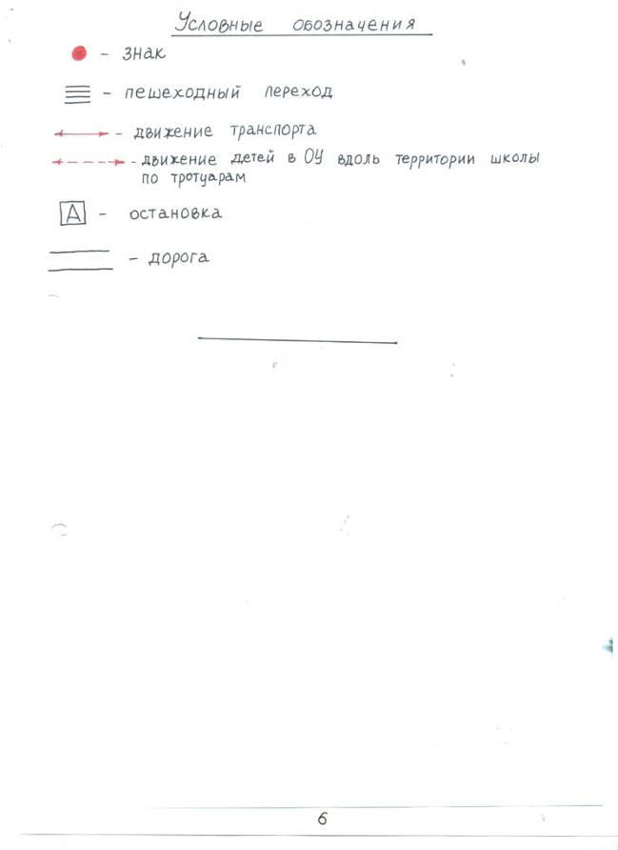

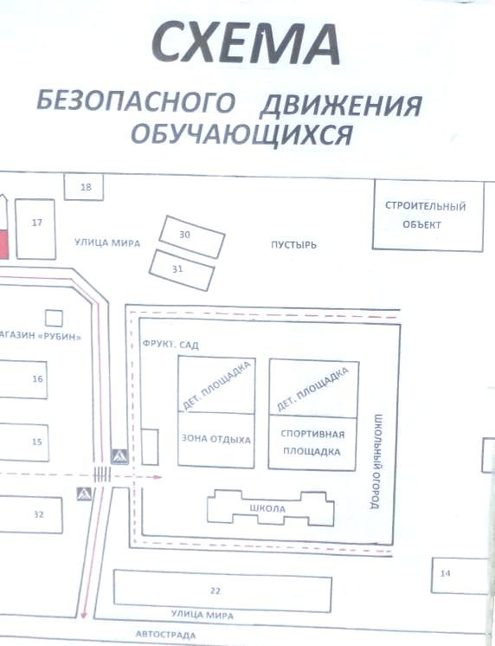

Справка
о состоянии профилактической работы по предупреждению детского дорожно-транспортного травматизма в МБОУ Инзенская НШ в 2016-2017 уч. году
Цель: выявить состояние работы по предупреждению детского дорожно-транспортного травматизма в школе и мерах, направленных на повышение ее эффективности.
Согласно плану основных мероприятий по предупреждению ДДТТ в 2016-2017 учебном году проведена проверка состояния профилактической работы по предупреждению детского дорожно-транспортного травматизма в МБОУ Инзенская НШ. Проверка показала понимание основным составом учащихся требований поведения на улицах и умение вести себя на дорогах. В течение учебного года в школе проводилась плановая работа по предупреждению детского дорожно-транспортного травматизма учащихся, обучение школьников правилам безопасного поведения на улицах и дорогах. Обучение Правилам дорожного движения осуществлялось классными руководителями.
В каждом кабинете оформлены уголки по безопасности дорожного движения. Стенды используется для оперативной информации, где размещаются советы обучающимся, как нужно вести себя на улице, чтобы не попасть в ДТП; рекомендации родителям. В рекреации школы на 1 этаже в соответствии с методическими рекомендациями по организации обучения учащихся основам безопасного поведения на улицах и дорогах оформлен информационный стенд по безопасности дорожного движения.
В профилактике детского дорожно-транспортного травматизма, кроме изучения Правил дорожного движения, большое значение придавалось внеклассной работе с обучающимися. Обучающиеся школы в течение первого полугодия приняли участие во Всероссийской акции «Внимание, дети!», в осеннем декаднике «Дорога и дети», зимнем декаднике безопасности. В период проведения акций, декадников по безопасности дорожного движения включались самые различные мероприятия: праздники, тематические вечера, игры, соревнования, конкурсы, викторины, практические занятия по правилам дорожного движения, экскурсии на прилегающие к школе перекрестки. Классными руководителями 1-4 классов, администрацией проводятся инструктажи, беседы, классные часы, внеклассные мероприятия с учащимися по основам безопасного поведения на улицах и дорогах, соблюдению правил дорожного движения, изготавливаются памятки родителям по обучению детей безопасному поведению на дорогах.
В комплекс школьных мероприятий по изучению Правил дорожного движения включалась работа с родителями учащихся. Для оказания методической и практической помощи классным руководителям постоянно пополнялась методическая база по профилактике детского дорожно-транспортного травматизма.
Основными направлениями работы по профилактике дорожно-транспортного травматизма являются: организация изучения ПДД и основ безопасного поведения на дорогах; оформление уголка безопасности и другой наглядной агитации; организация и проведение в школе тематических вечеров, игр, викторин, соревнований и конкурсов. Их работа заключается не только в пропаганде ПДД, но и в том, чтобы показать, как нужно правильно вести себя на дороге, как избежать ДТП, чтобы остаться невредимым, чтобы сохранить свою жизнь, чтобы не принести в дом беду.
На родительских собраниях освещались следующие вопросы: письмо- обращение к участникам дорожного движения, «Дисциплина на улице – залог безопасности пешеходов», «Для чего нужны правила дорожного движения и что они собой представляют», «Типичные случаи детского дорожно-транспортного травматизма и меры его предупреждения», «Роль взрослых в обучении детей правилам поведения на улицах».
Для проведения уроков, викторин по ПДД классными руководителями создаются учебные презентации. В обучении широко используются печатные пособия по ПДД, материалы газеты «Добрая Дорога Детства». У каждого учащегося школы имеется оформленный с помощью родителей маршрутный лист «ДОМ-ШКОЛА-ДОМ».
Мероприятия по БДД включаются в работу в течение осенних, зимних, весенних каникул обучающихся.
В течение 2016-2017 учебного года дорожных происшествий с участием дошкольников и учащихся школы не зафиксировано.
Выводы:
- Считать работу по профилактике детского дорожно-транспортного травматизма удовлетворительной.
Рекомендации:
1. Отметить качественную работу классных руководителей 1-4 классов по проведению классных часов, бесед, внеклассных мероприятий по профилактике ДТП в 2016-2017 учебном году.
2. Продолжить в 2017-2018 учебном году обучение обучающихся правилам дорожного движения и безопасного поведения на улицах и дорогах, для этого:
1) осуществлять дальнейшую работу по организации встреч обучающихся и их родителей с инспекторами ГИБДД;
2) проводить постоянную разъяснительную работу с обучающимися и их родителями по вопросам предупреждения ДДТТ.

Уголок по ПДД МБОУ Инзенская НШ

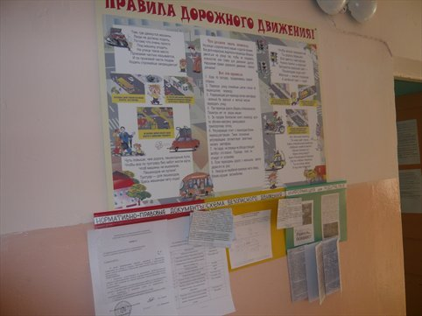

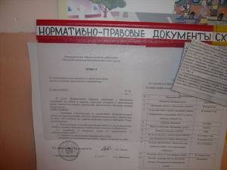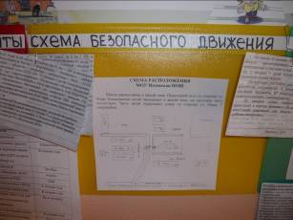

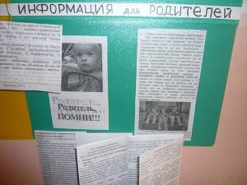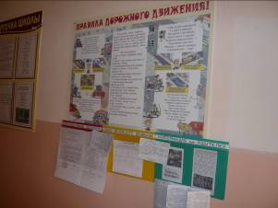
Схема безопасного маршрута «ДОМ-ШКОЛА-ДОМ»

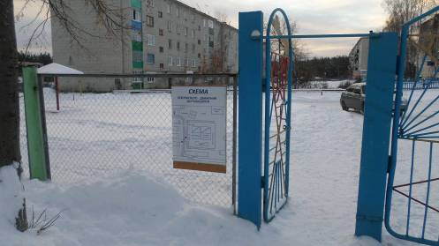

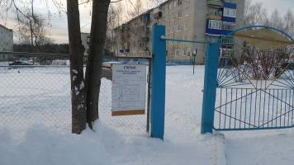

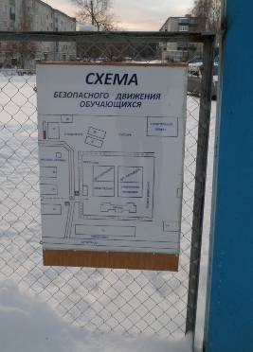
Проведение профилактических бесед по БДД
с обучающимися школы

Дата | Тема беседы, класс | Подпись директора
Данные о ДТП с участием детей

№ | Дата и время | Место совершения | Характер ДТП | Ф.И.О. пострадавшего | Последствия ДТП
1
2
3
4
5
6
7
8
9
10
11
12
13
14

Проведение обследований подъездных путей к
МБОУ Инзенская НШ

Дата | Выявленные недостатки | Отметка об устранении

Недостатки и замечания по ведению работы
по ПДД в МБОУ Инзенская НШ

Дата посещения | Недостатки и замечания | Устранение недостатков

Конкурс рисунков и макетов по ПДД

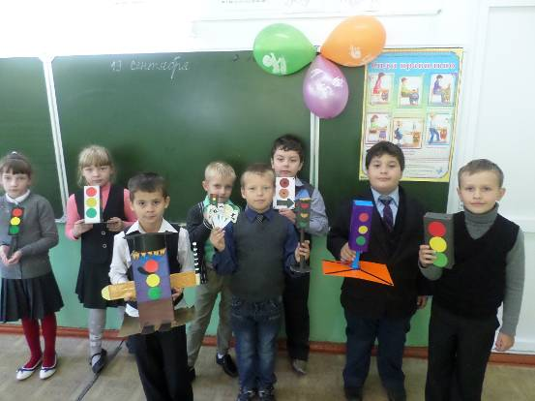

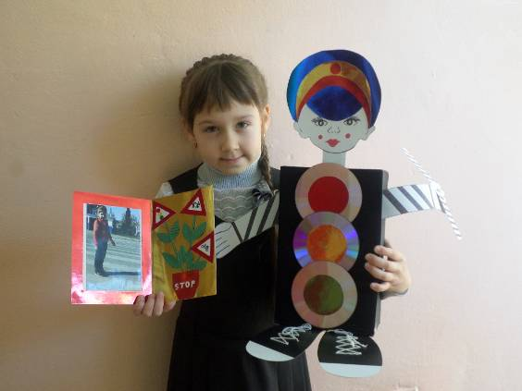

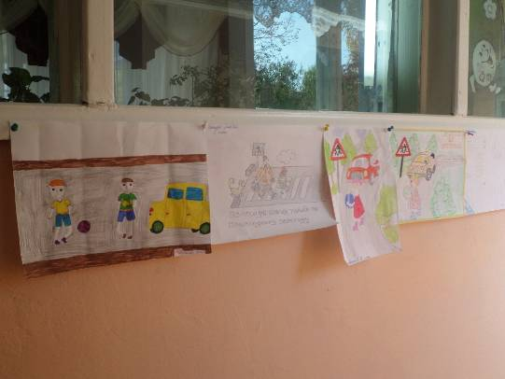

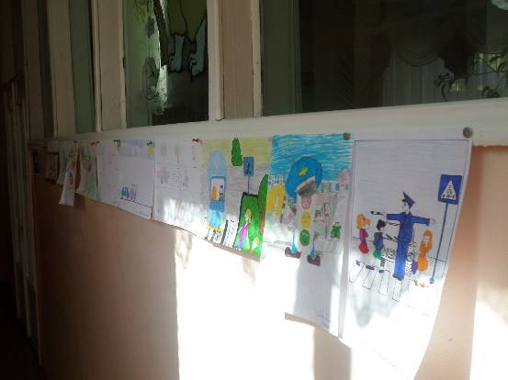

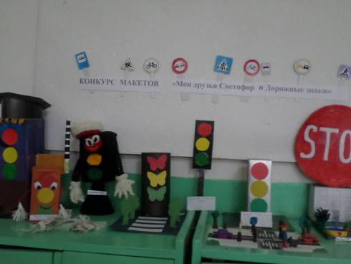

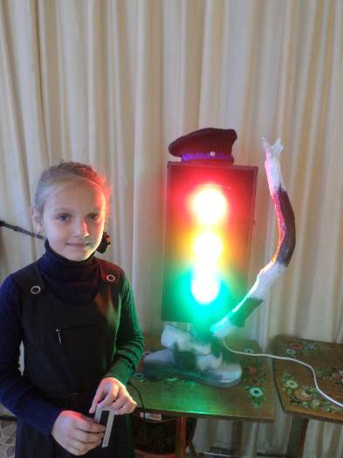

Внеклассные мероприятия по ПДД
